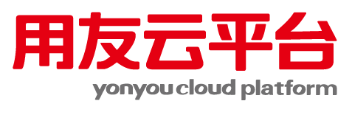

**编码规则组件开发**

**互联网开发培训教程**

2019年

# 版权

©2019用友集团版权所有。

未经用友集团的书面许可，本文档描述任何整体或部分的内容不得被复制、复印、翻译或缩减以用于任何目的。本文档描述的内容在未经通知的情形下可能会发生改变，敬请留意。请注意：本文档描述的内容并不代表用友集团所做的承诺。

目 录

版权 2

第一章 概述 4

1.1 业务场景 4

1.2 应用效果 4

第二章 应用平台配置 5

2.1 注册编码对象 5

2.2 定义编码规则 5

第三章 代码开发示例 8

3.1 后端开发 8

3.1.1 配置编码规则服务地址 8

3.1.2 添加自定义注解 8

3.2 前端开发React 9

第四章 其它参考 10

4.1 编码规则RestAPI 10

# 概述

## 业务场景

开发者经常遇到自动生成单据号的需求，单据号需满足特定的格式。iuap-pap提供的设计编码规则能力、调用编码规则服务的能力，可以满足此类开发需求。另外，iuap-pap还提供了数据库行锁和zookeeper分布式锁的支持，以应对并发的情况下可能出现编码重复的问题。

## 应用效果

iuap提供了个性化设定编码生成规则的能力，如图1所示。

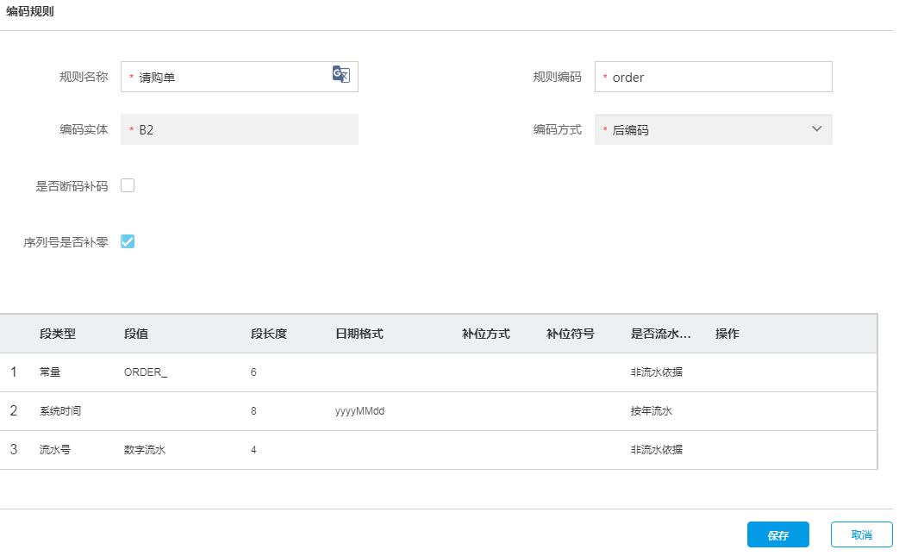

图1：设计编码规则

iuap提供了调用编码生成服务的能力，设定的编码规则被使用后，用户可以在新增单据的时候，调用编码生成服务获取编码。如图2。

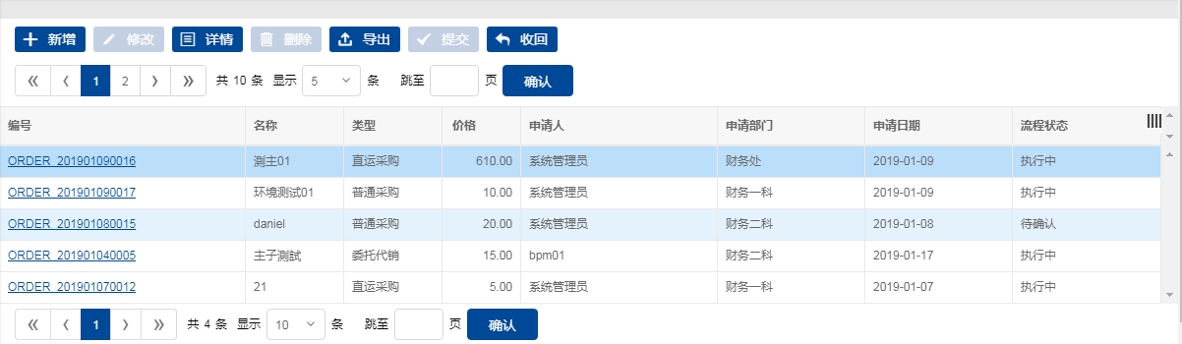

图2：生成的编码

# 应用平台配置

编码规则使用了应用组件iuap-billcode

编码规则的获取相对来讲是比较独立的业务，所以从业务上可以把它单独分包。这样如果在获取量非常大的情况下，可以给编码规则单独部署增加服务达到性能优化的途径，同时使用zookeeper分布式锁, 以应对大并发的情况下可能出现的编码重复问题。应用编码规则，需要在IUAP平台上进行配置，然后再在后台调用。

## 注册编码对象

应用平台已经提供了编码对象管理的节点，在管理中心—编码对象管理的节点就可以正常打开。

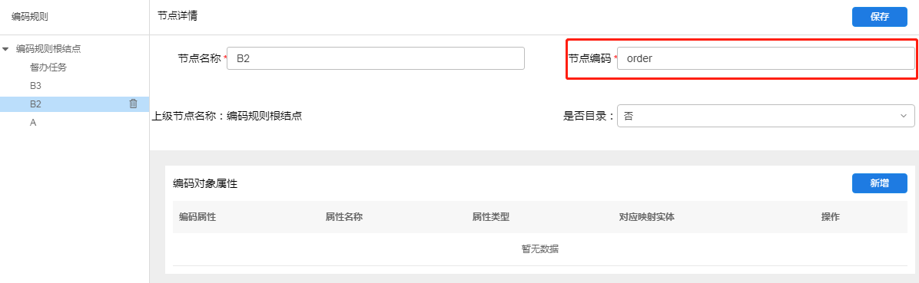

图3编码对象管理节点

选择“”图标，录入数据后保存

注意：这里的节点编码有唯一性。

## 定义编码规则

应用平台已经提供了编码规则定义的节点，在管理中心—编码规则的节点就可以正常打开。在数据库里注册编码对象后，在编码规则定义节点左侧就会出现对象的树型结构。

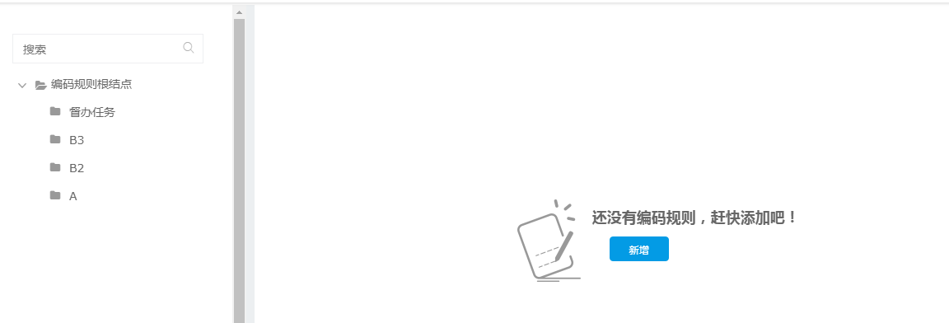

图4：新增编码规则

选择刚才注册的示例节点，点击新增，录入数据后保存

注意这里的规则编码在后面代码部分会用到。

我们按照“CUST“+日期YYMMDD+数字流水号完成。

编码规则细节整理：

|  |
| --- |
| * 规则编码：必填,唯一值建议字母或者数字组合； * 规则名称：必填,建议中文描述； * 规则实体：编码规则对应的业务单据实体名称，必填,建议中文描述； * 编码方式：可选择前编码、后编码两种方式，前编码方式即在用户新增单据时即生成编码，此时新增单据很多相关项还没有赋值，所以前编码方式不能支持在编码中出现业务实体和业务时间，后编码方式是在用户新增单据后，保存时生成单据编码，没有什么特殊限制，必填,建议选择后编码； * 是否断码补码：如果删除一个单据，或者申请一个单据出错，那么它们所使用的单据号是否要再被使用，如果需要保持序列号连续，不中断则需要勾选该项； * 序列号是否补零：控制流水号的长度，比如流水号是1，规定流水号长度为4位，补位的情况是 1前边补3个0，流水号 0001不补位的情况流水号就显示1位1，建议勾选。 * 段类型有常量,字段值,系统时间,流水号,随机号 * 常量：来表示固定字符串和分隔符； * 字段值（编码实体）：来表示与单据相关的数据项的值（客商，人员），而这些值通常不是简单的使用其编码名称等，通过编码映射功能（见2.3），将这些值映射为最终展现到编码段中的值。 * 系统时间：来表示时间属性，取值为服务器时间； * 流水号：用来顺序记录单据编号的定长号； * 随机号：由数字和字母随机生成的值； |



图5：设计编码规则

保存成功后如下图所示，编码规则设置为默认

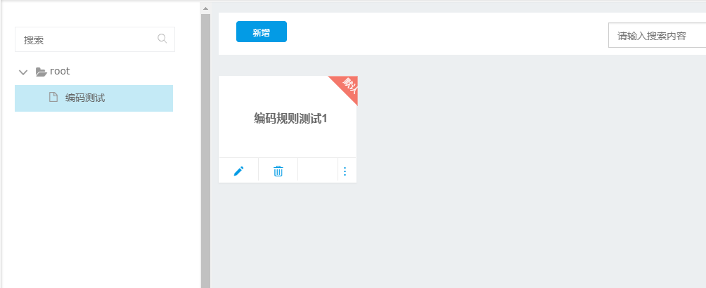

图6：保存编码规则

此时编码规则的注册就完成了

注意：保存完毕后,设置为默认值;否则编码规则不生效;可以配置多个编码规则,但是同时只有一个编码规则设置为默认,即同时只有一个编码规则生效。

# 代码开发示例

## 后端开发

### 配置编码规则服务地址

配置项目中src/resources/目录下的application.properties文件，配置编码规则提供的服务地址。

如果使用了本机的编码规则服务，则如下配置

billcodeservice.base.url=http://127.0.0.1:8080/iuap-saas-billcode-service

如果应用中心部署在远程服务器中,则将IP地址(127.0.0.1)和端口号(8080)分别修改为服务器上的地址

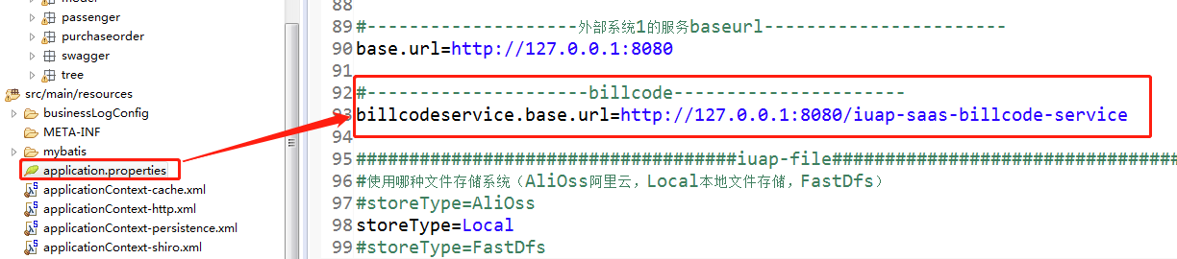

图8： application配置

### 添加自定义注解

示例在订单编码上采用用户自定义的编码，用户需要：

1. 在实体对象DemoOrder上加上注解@CodingEntity(codingField = "orderCode")其中“orderCode”是实体对象DemoOrder的属性
2. 在“orderCode”上添加自定义的注解@CodingField(code = "order") (如下图)，即可实现编码的调用，其中“order”是我们的编码规则对象的code，如下图

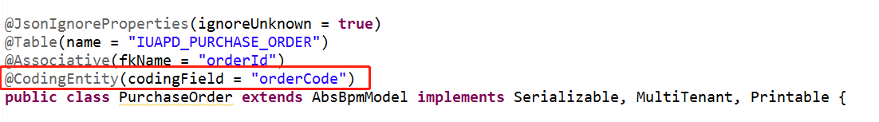

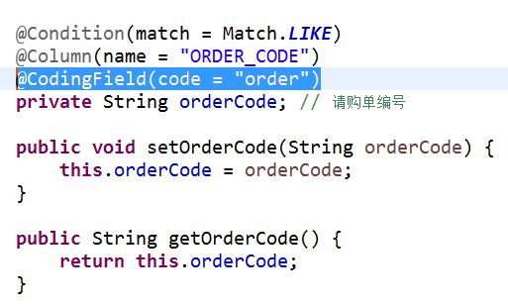

图9：添加注解

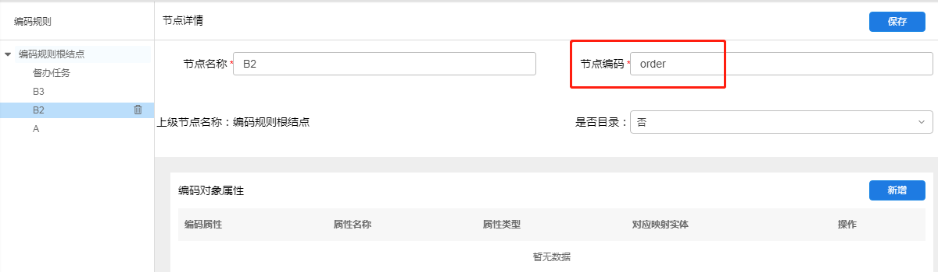

图10：指定code的编码规则对象

## 前端开发React

新增记录、编辑记录、查看详情的时候，设置单据编码为只读，不能接受用户输入。

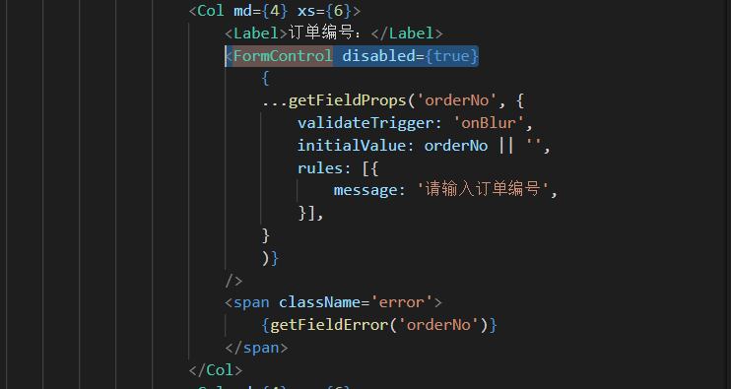

图11：只读效果

# 其它参考

## 编码规则RestAPI

官网API：组件提供的接口

* 获取编码规则

服务API“/billcoderest/getBillCode”

|  |  |  |  |  |
| --- | --- | --- | --- | --- |
| 参数字段 | 必选 | 类型 | 长度 | 说明 |
| billObjCode | True | String |  | 编码规则对象的编码 |
| pkAssign | False | String |  | 分配对象 |
| billVo | False | Object |  | 实体对象 |

* 退号服务

服务URL：” /billcoderest /returnBillCode”

|  |  |  |  |  |
| --- | --- | --- | --- | --- |
| 参数字段 | 必选 | 类型 | 长度 | 说明 |
| billObjCode | True | String |  | 编码规则对象的编码 |
| pkAssign | False | String |  | 分配对象 |
| billVo | False | Object |  | 实体对象 |
| billCode | True | String |  | 生成的编码 |

常用名词：

**编码规则：**在业务系统中，业务对象通常会有一个业务对象编号，业务对象编号作为业务对象具有业务意义的标识，一般由时间、序列号、常量等子段按照一定的规则拼接而成，这个规则我们称为“编码规则”，各个子段我们称之为“编码元素”。

**编码对象**：此处指业务对象中需要进行编码规则定义的主体，可以对应基础数据、单据类型。

**映射对象：**此处指可以定义编码规则主体的具体字段对应的实体。例如人员的所属部门，采购订单的物料。

**编码映射：**指为编码对象定义在编码规则中使用的属性值。

**编码规则：**此处指通过对需要进行分类管理的业务对象进行一系列规则设置，使其在创建时根据定义的规则自动生成档案、单据的编码。